Министерство образования и науки Российской федерации

Алтайский государственный технический университет

им. И.И. Ползунова

Отчет

о лабораторной работе №4

по теме: «Анализ структуры экономических временных рядов»

предмет: Компьютерные методы анализа и прогнозирования в экономических системах

Выполнил Студент группы 8ПИЭ-41

Хартов А.Е.

Проверил Жуковский М.С.

Барнаул 2024

Цель работы

Цель данной лабораторной работы — освоить методы анализа и декомпозиции экономических временных рядов с использованием языка программирования R. В рамках работы вы научитесь:

- Выделять тренд, сезонность и случайную составляющую из временного ряда.

- Применять методы сглаживания для устранения шума.

- Проверять временные ряды на стационарность.

- Визуализировать компоненты временного ряда.

Задание 1: Подготовка данных

1. Импорт данных:

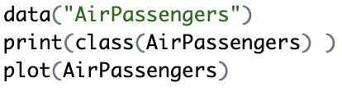

Результат:

 - Говорит о том что это временной ряд

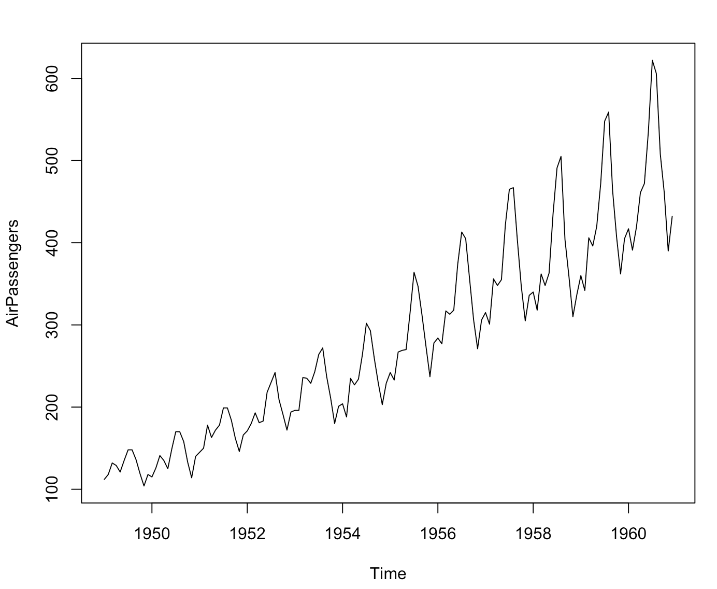

2. Преобразование данных в временной ряд:



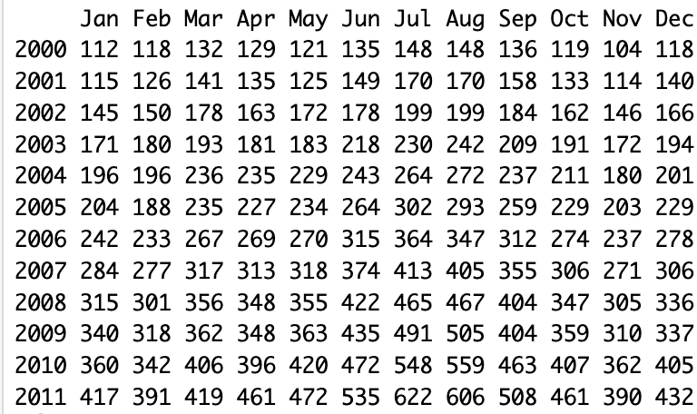

Задание 2: Декомпозиция временного ряда

1. Декомпозиция на тренд, сезонность и остатки:

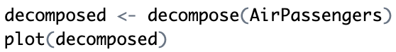

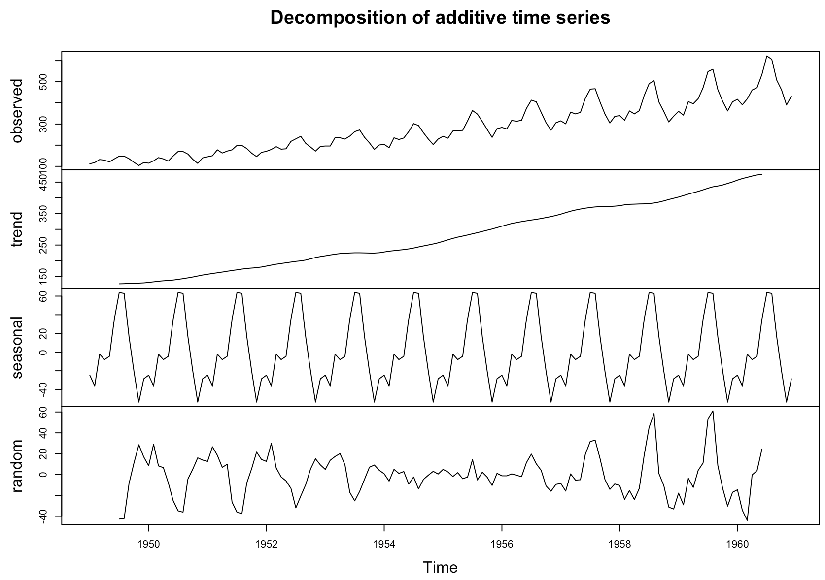

Анализ графиков:

- Тренд (trend): долгосрочная тенденция. Значение ряда стабильно увеличивается с конца 1940-х до начала 1960-х

- Сезонность (seasonal): повторяющиеся колебания. Присутствует четко выраженная сезонность — циклы повторяются с постоянной амплитудой и частотой (примерно раз в год)

- Остатки (random): случайные отклонения. Остатки выглядят случайными, без ярко выраженной структуры. Иногда наблюдаются скачки, но в целом их амплитуда умеренная

2. Альтернативная декомпозиция с STL:



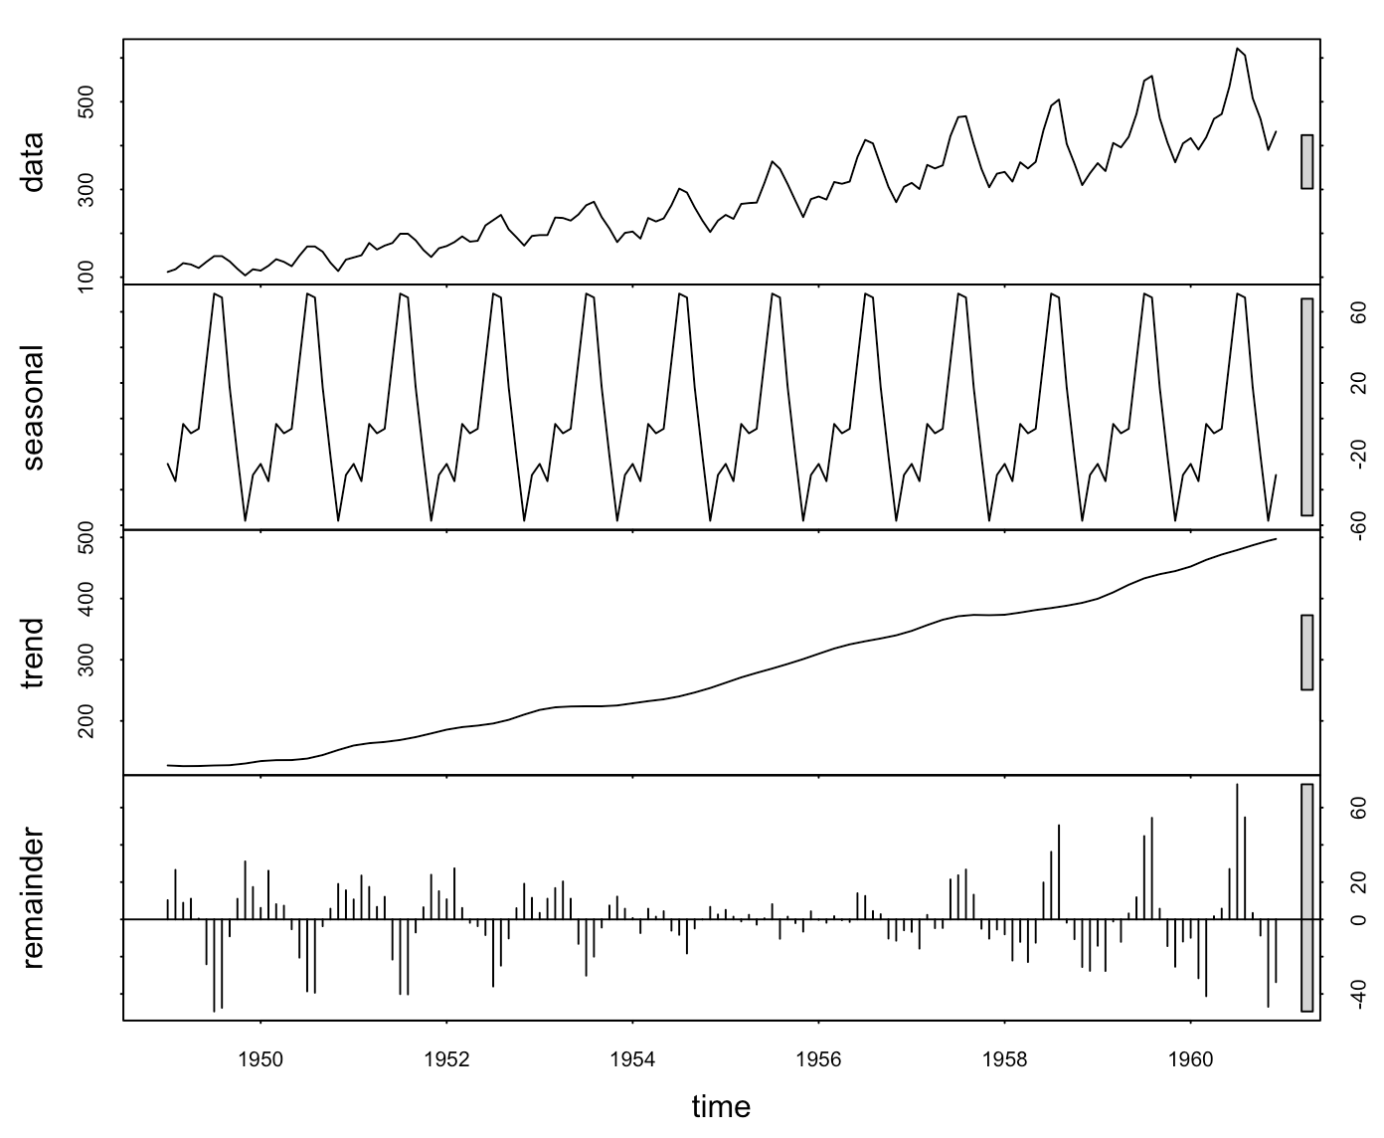

Сравнение с предыдущей декомпозицией:

Тренд более гибкий, аккуратно отражает локальные изменения в росте, особенно в конце 1950-х — начале 1960-х годов.

Сезонная компонента также стабильна

Остатки более острые и колебательные. Видна всплесковая активность в 1958–1960 годах

Задание 3: Методы сглаживания временных рядов

1. Скользящее среднее:

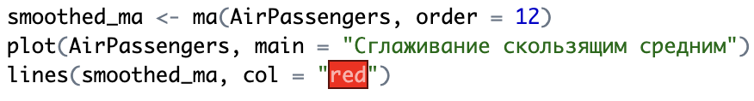

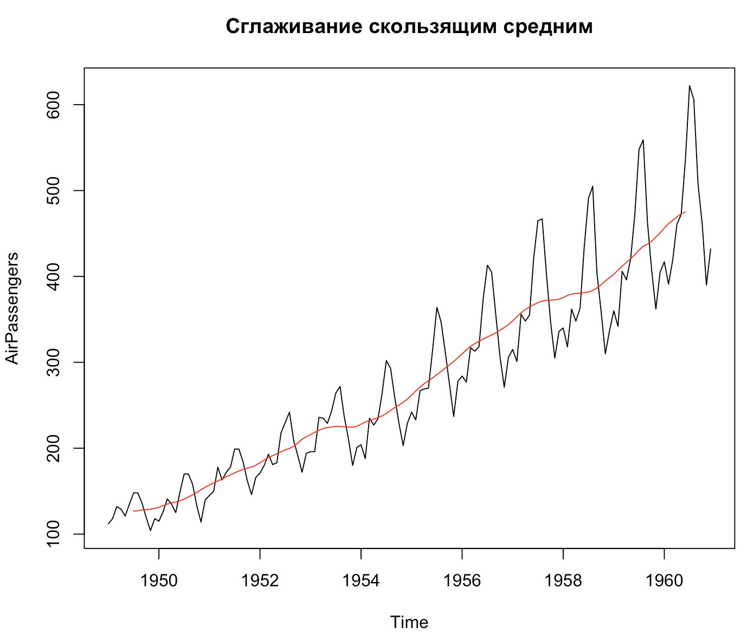

2. Экспоненциальное сглаживание:

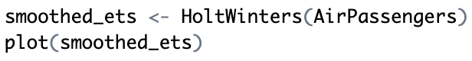

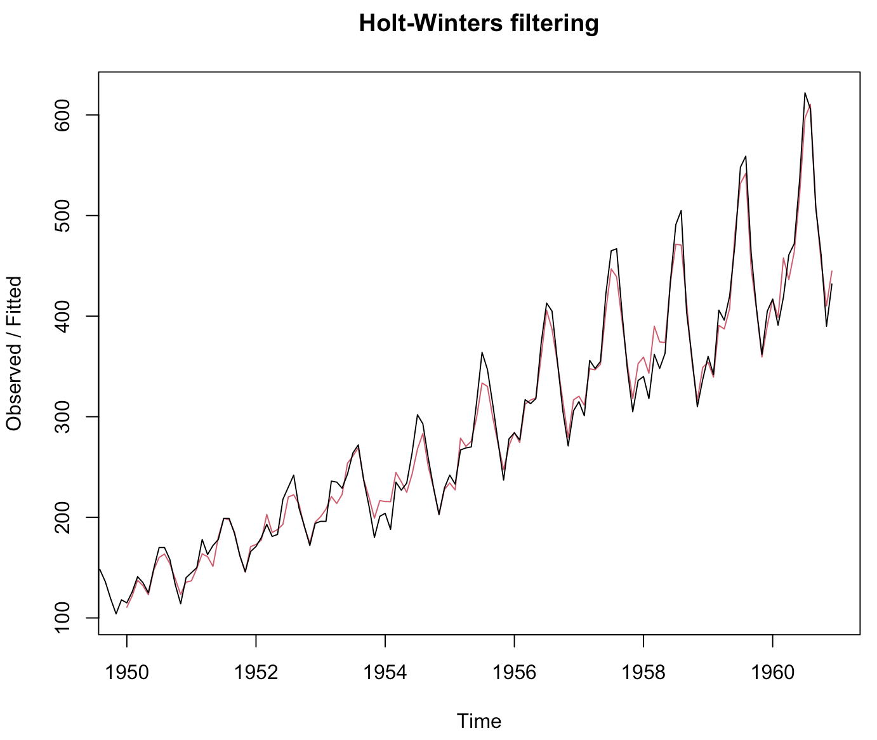

Задание 4: Проверка стационарности

1. Визуальная проверка:



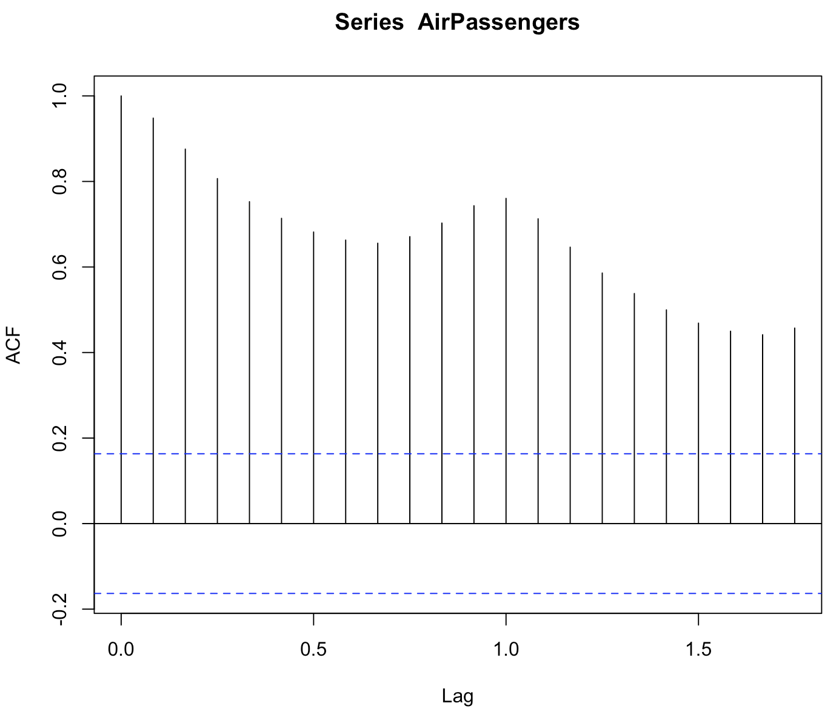

2. Тест Дики-Фуллера:



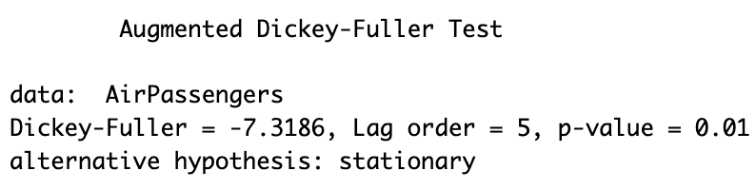

3. Преобразование к стационарности:

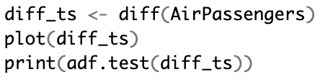

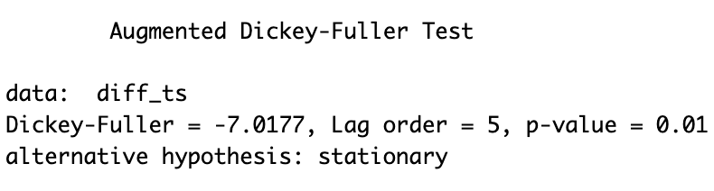

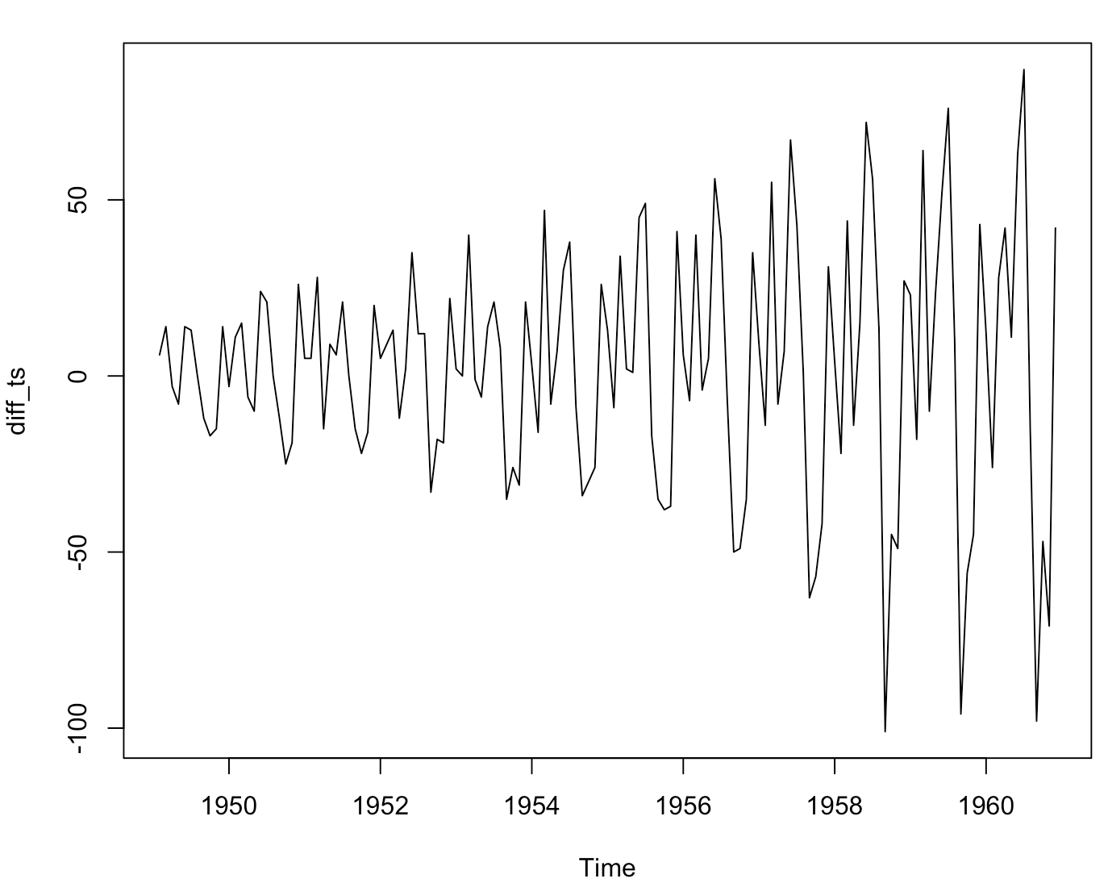

Задание 5: Визуализация компонентов временного ряда

1. Построение графиков компонентов:

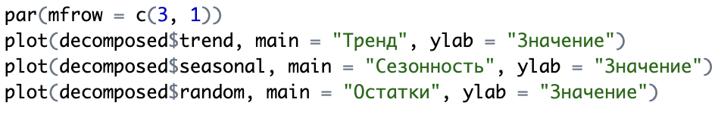

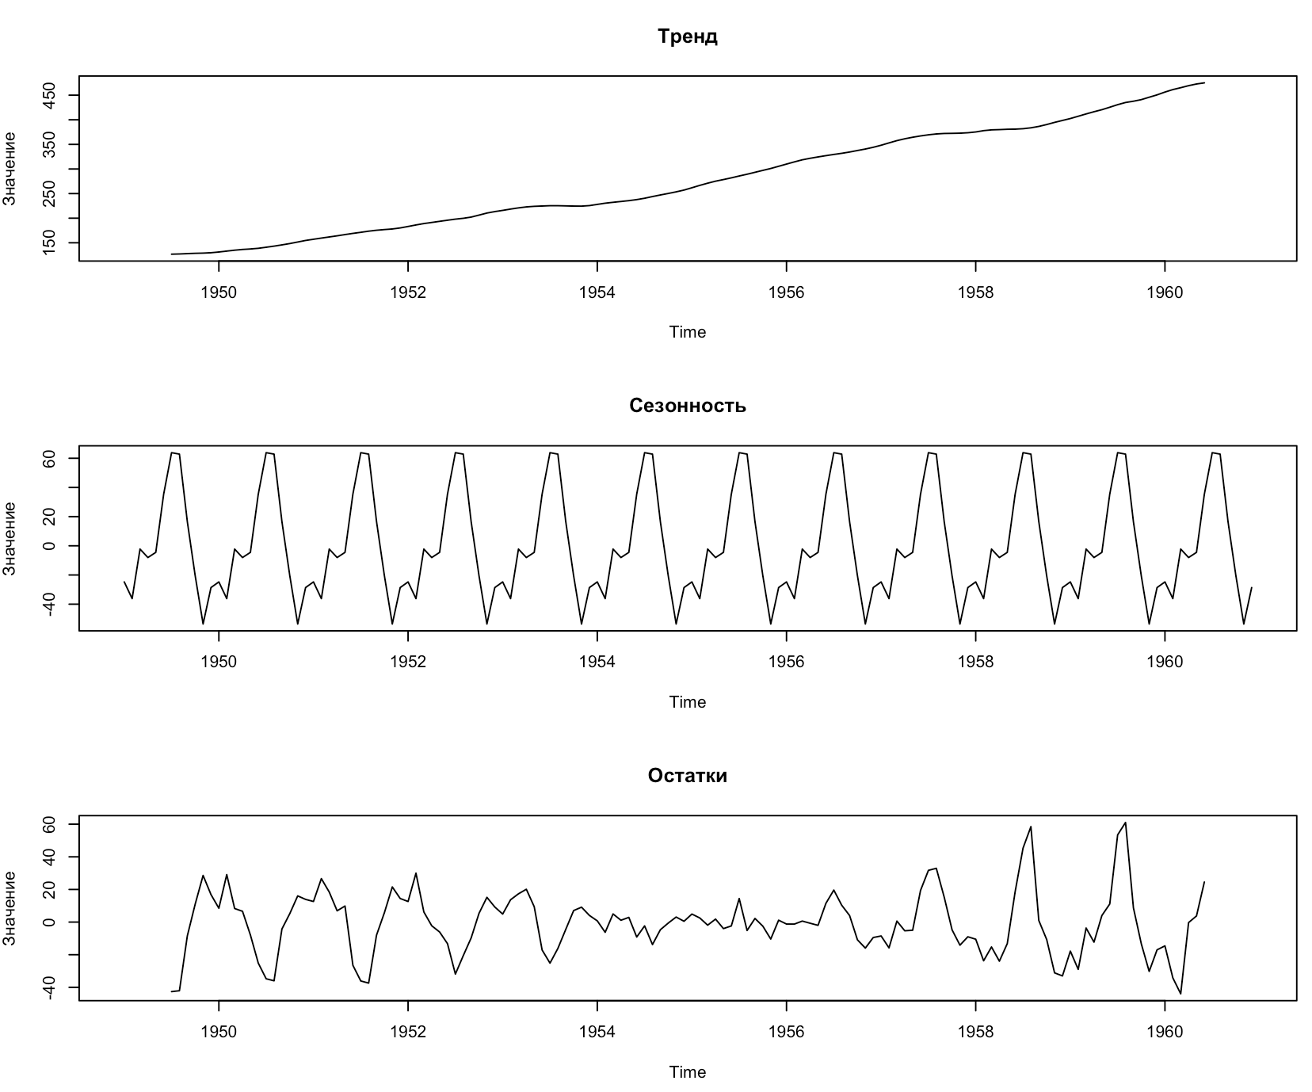

2. Интерактивная визуализация:

